

本科实验报告

课程名称： | 操作系统
姓 名： | 黄文杰
学 院： | 计算机科学与技术学院
系： | 计算机科学与技术系
专 业： | 软件工程
学 号： | 3210103379
指导教师： | 夏莹杰

2023年 10月 29日

浙江大学操作系统实验报告

实验名称： Lab 3: RV64 虚拟内存管理
电子邮件地址： 3210103379@zju.edu.cn 手机： 15167970568
实验地点： 曹西-503 实验日期： 2023 年 10 月 29 日

一、实验目的和要求
·学习虚拟内存的相关知识，实现物理地址到虚拟地址的切换。
·了解 RISC-V 架构中 SV39 分页模式，实现虚拟地址到物理地址的映射，并对不同的段进行相应的权限设置。

二、实验过程

1. 准备工程
·此实验基于lab2所实现的代码进行
·需要修改 defs.h, 在 defs.h 添加如下内容：
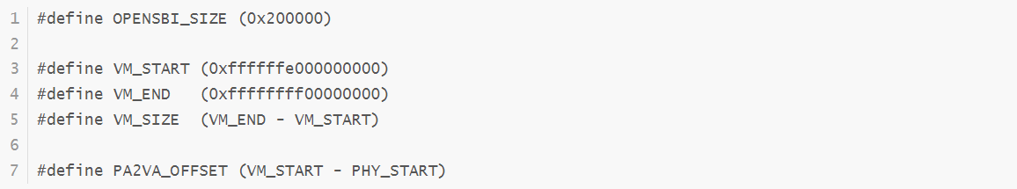

添加之后的defs.h如下：
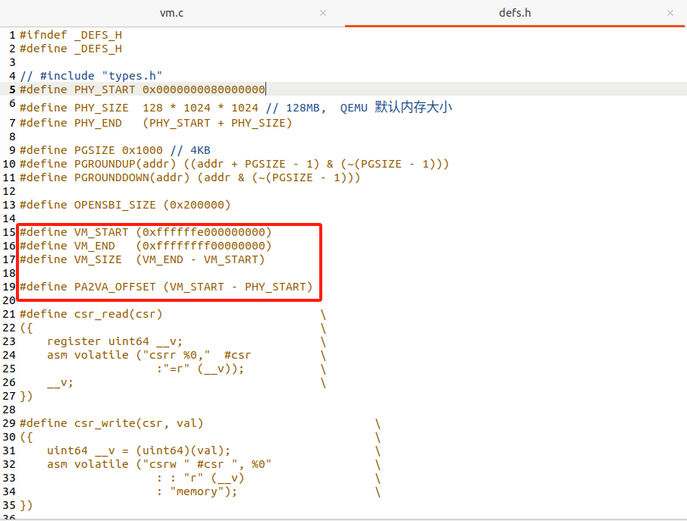

·从 repo 同步以下代码: vmlinux.lds.S, Makefile。并按照以下步骤将这些文件正确放置。
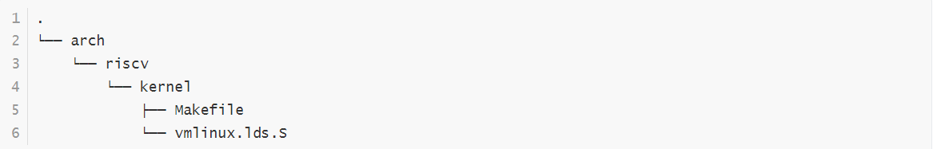
这里我们通过 vmlinux.lds.S 模版生成 vmlinux.lds文件。链接脚本中的 ramv 代表 VMA ( Virtual Memory Address ) 即虚拟地址，ram 则代表 LMA ( Load Memory Address ), 即我们 OS image 被 load 的地址，可以理解为物理地址。使用以上的 vmlinux.lds 进行编译之后，得到的 System.map 以及 vmlinux 采用的都是虚拟地址，方便之后 Debug。

- 开启虚拟内存映射。
  - setup_vm 的实现
· 将 0x80000000 开始的 1GB 区域进行两次映射，其中一次是等值映射 ( PA == VA ) ，另一次是将其映射至高地址 ( PA + PV2VA_OFFSET == VA )。如下图所示：
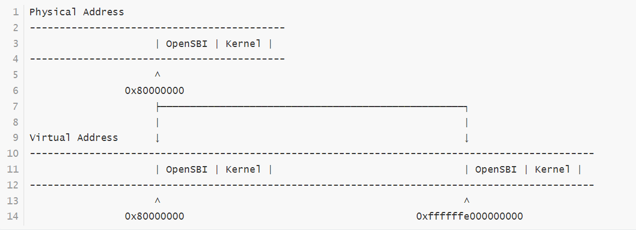

实现代码如下：
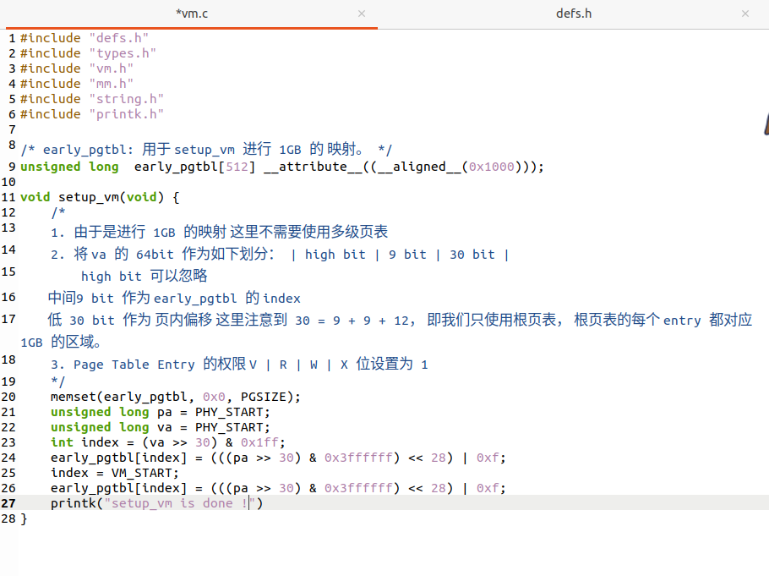
其中，第一次映射实现了va=PHY_START 和 pa=PHY_START的一一对应。第二次映射实现了va=VM_START和pa=PHY_START的一一对应，其中PHY_START和VM_START分别为物理地址和虚拟地址的起始地址。

·完成上述映射之后，通过 relocate 函数，完成对 satp 的设置，以及跳转到对应的虚拟地址。

实现的代码如下：
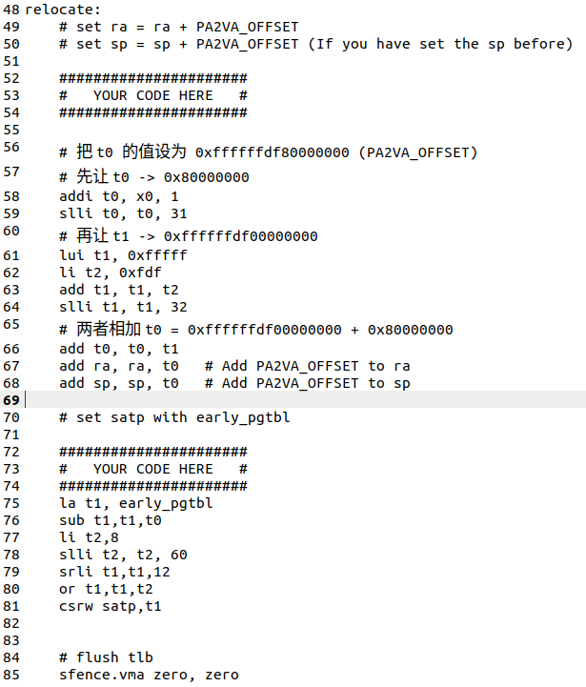

  - setup_vm_final 的实现
·由于 setup_vm_final 中需要申请页面的接口， 应该在其之前完成内存管理初始化， 可能需要修改 mm.c 中的代码，mm.c 中初始化的函数接收的起始结束地址需要调整为虚拟地址。
修改如下：
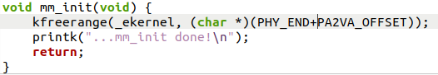

·对所有物理内存 (128M) 进行映射，并设置正确的权限。
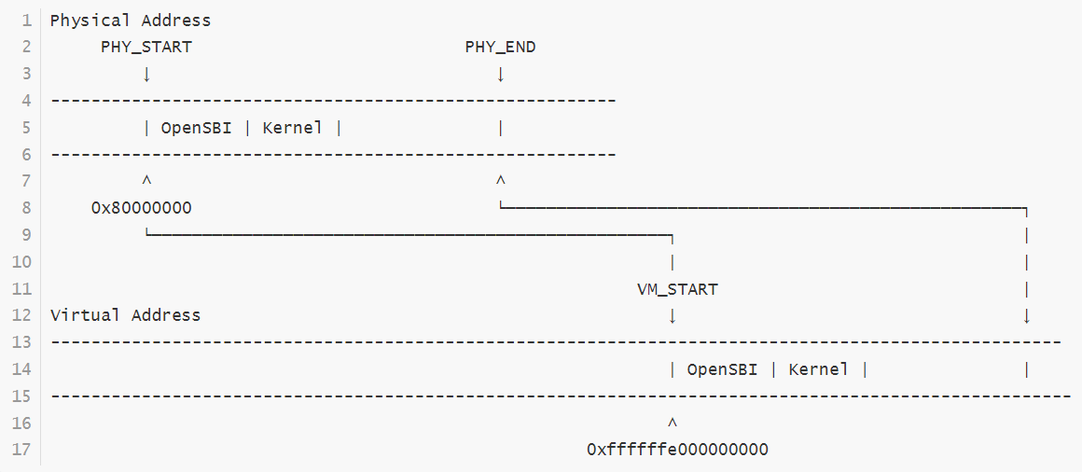
·不再需要进行等值映射
·不再需要将 OpenSBI 的映射至高地址，因为 OpenSBI 运行在 M 态， 直接使用的物理地址。
·采用三级页表映射。

实现的代码如下：
create_mapping(uint64 *pgtbl, uint64 va, uint64 pa, uint64 sz, int perm):

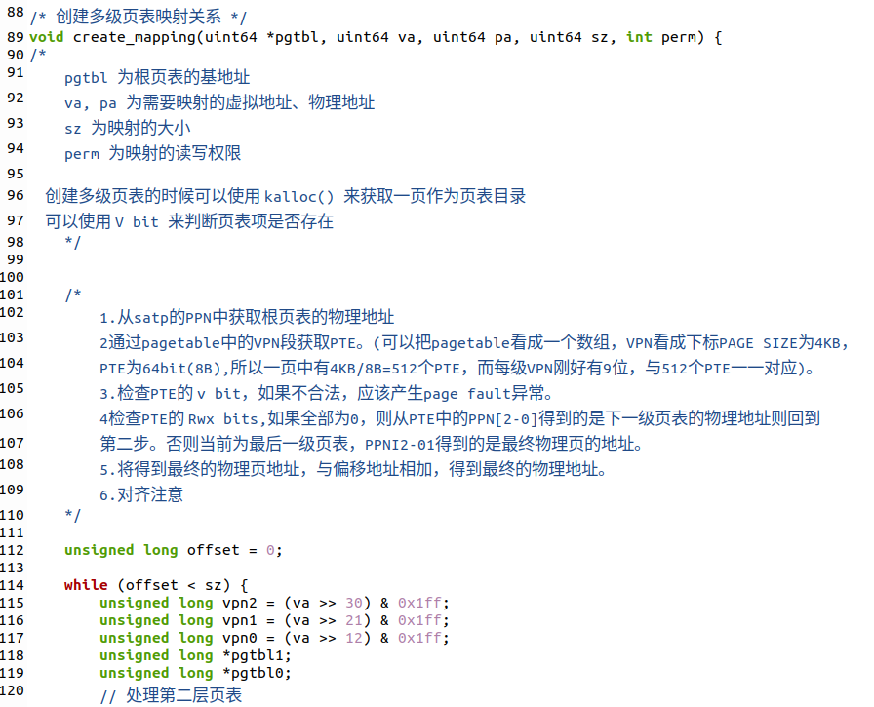
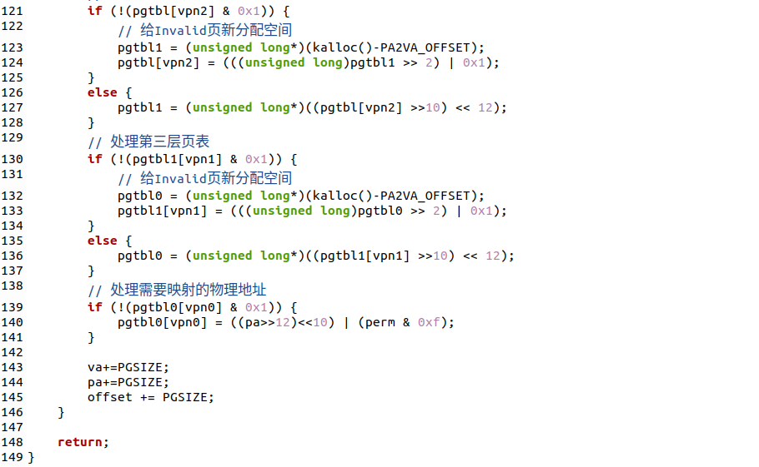
其实现思路如下：逐级遍历vpn2-vpn0，通过vpn和对应级别的根页表地址找到对应的页表项，并判断v bit是否为0，若为0则需要为其新开辟一块空间并赋值，然后将其v bit设为1；若不为0则将其作为下一级根页表的地址，重复如此操作直至执行至最低层级，此时需要将物理地址以及权限写入对应的页表项。
void setup_vm_final(void):
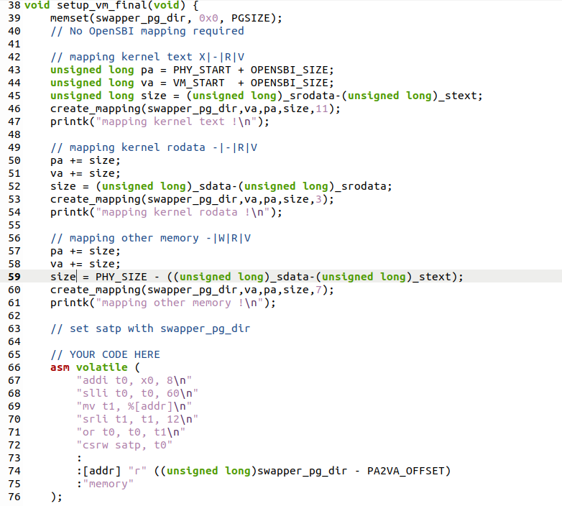
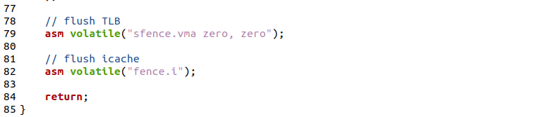

·在head.S中适当的位置调用 setup_vm_final 。
修改后的head.S代码如下：
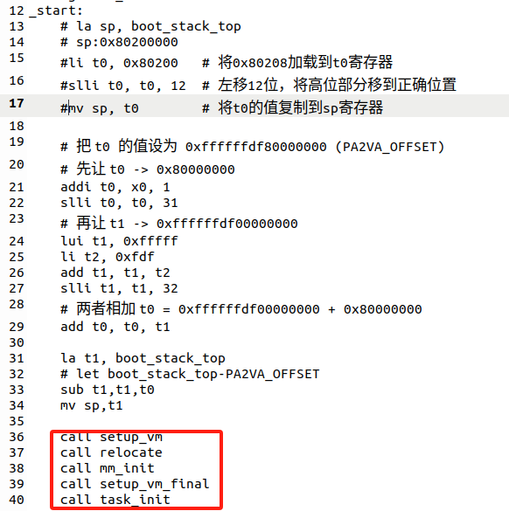
同时，由于该版本的编译器在开启satp之后所有的符号表都已经是虚拟地址，所以不能直接将boot_stack_top赋值给sp栈指针，要先去减去PA2VA_OFFSET

- 编译计测试
编译运行后的结果如下：
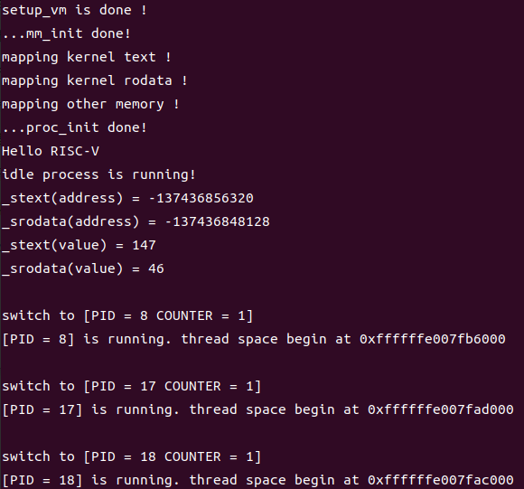

三、讨论和心得
由于对虚拟地址的相关知识不太熟悉，在该实验上我花了很多时间，并且在参考实验指导的时候，我发现其中的内容不是很详细，很多地方我还是没有搞清楚。我把我在实验过程中遇到的问题进行了汇总：

- Kernel根目录下的MakeFile文件貌似有问题，需要自己修改才能正常编译。
下面是我和组员修改后的代码:
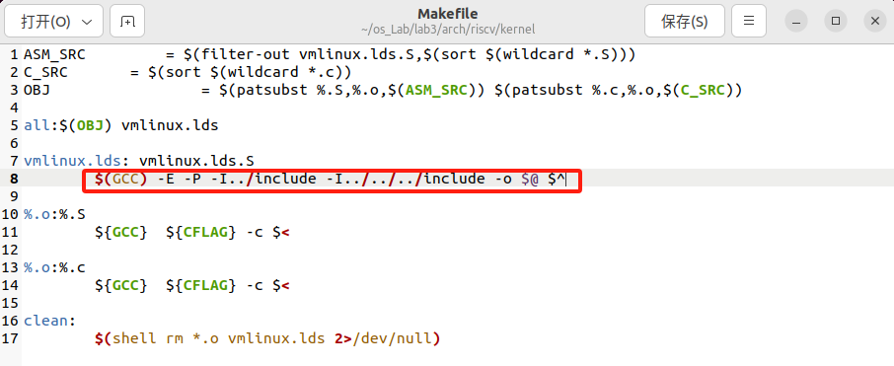

- Head.s 中_start段的第一句本来应该是把栈指针（sp）设为boot_stack_top，但在该实验中，貌似这样设程序运行不了，我的做法是把OpenSBI之后的地址赋值给了sp（0x80200000）,但我想不明白为什么设为boot_stack_top不行。（后来在助教的解释下，我知道了由于编译器的版本不同，有的编译器在开启satp之后所有的符号表都已经处于虚拟状态了，所以不能直接将boot_stack_top赋值给sp，要先减去PA2VA_OFFSET,修改后的代码见第二张图）
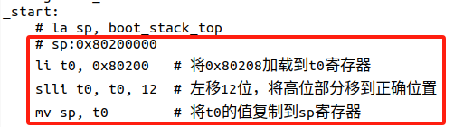
（修改后的代码：）
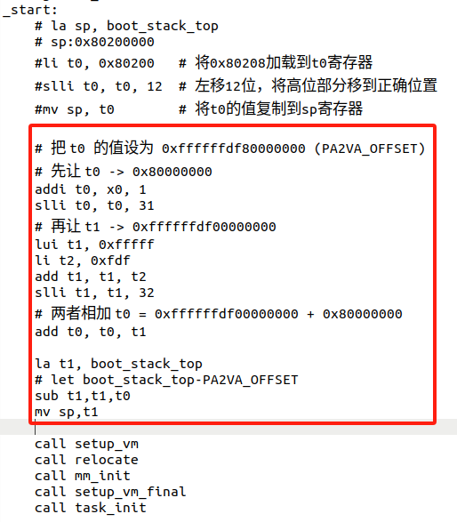

- 我曾碰到过循环运行初始化代码的情况，这似乎是由于我vm.c文件没有写正确的原因。但我还是对循环运行初始化代码的情况感到困惑，因为根据我的输出信息，程序还并未运行时钟中断的部分，所以循环输出初始化信息的情况不应该由时钟终端引发，我猜测是由于某种错误引发了系统异常，在这种异常下kernel的代码段被重新执行。

四、思考题

- 验证 .text, .rodata 段的属性是否成功设置，给出截图。
.text 段属性是可执行和可读，.rodata 段的属性是可读。
程序能够编译和正常运行，可以说明.text段的可执行属性设置成功。
对于.text 和 .rodata 的可读属性，可以通过在main.c中添加如下打印语句来验证。
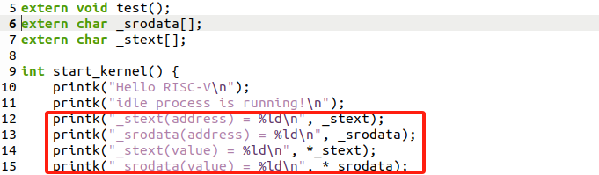
输出结果如下：
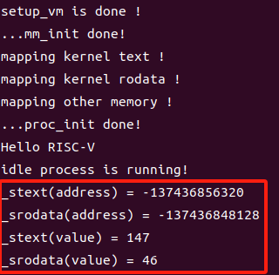
由此可知这两个段的可读属性设置成功！（要注意一定要用char类型的数组或指针来接受_srodata和_stext，否则就不能输出这两个段首部的值）

下面校验两个段的写属性，在main.c增加如下几行代码：
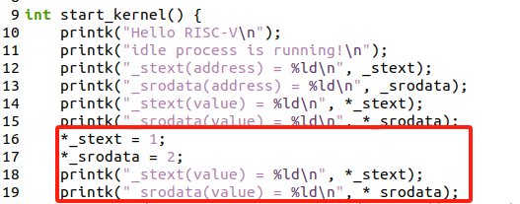
编译后的输出结果如下图：
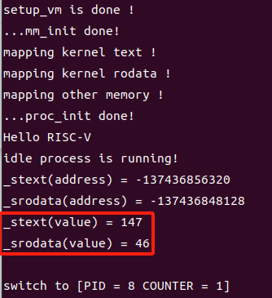
可见两个段都没有设置写属性，这符合我们的预期。

- 为什么我们在 setup_vm 中需要做等值映射?

在 setup_vm 函数中进行等值映射（identity mapping）的目的是为了确保虚拟地址空间中的一部分能够直接映射到相同的物理地址，从而在启动操作系统的早期阶段建立起一个合适的内存布局，也能保证在建立三级页表需要访问物理地址的时候不会出现内存访问的错误。因为CPU发出的所有内存访问指令都是虚拟地址，都需要通过 satp 中存储的顶级页表信息转换成对应的物理地址，所以对三级页表（页表项存储的是低位的虚拟地址）的访问也需要有一个低位虚拟地址到物理地址的映射，否则CPU会找不到对应的空间。

等值映射的主要用途包括：
- 早期初始化：在启动操作系统的早期阶段，内核可能还没有建立完整的虚拟内存管理系统。等值映射允许内核使用物理地址来访问内核代码和数据，而无需考虑虚拟地址空间。这有助于引导和初始化系统。
- 页面表初始化：在启动时，操作系统需要初始化虚拟内存管理系统，包括建立多级页表（page table）等数据结构。通过等值映射，可以简化这一过程，因为一部分虚拟地址空间与物理地址是一一对应的。
- 异常处理：等值映射可以简化异常处理过程。例如，如果发生页错误（page fault）等异常，内核可以使用物理地址来访问页表，而无需转换虚拟地址。
- 内核调试：在内核调试期间，等值映射允许开发人员更轻松地访问内核代码和数据，而无需进行虚拟地址到物理地址的转换。

- 在 Linux 中，是不需要做等值映射的。请探索一下不在 setup_vm 中做等值映射的方法。

（1）首次设置 satp 寄存器后，PC 指向一个低地址，此时的 CPU 将认为这是一个“虚拟地址”，但无法找到其对应的有效物理地址，导致系统抛出中断，此时，只需要将中断处理地址设为下一步要执行的指令的虚拟PC地址，程序即可正常运行。因此需要在Head.s的relocate部分新增如下几行代码，其目的是计算出 “csrw satp,t1” 这条指令的下一条指令的虚拟地址（要加上偏移PA2VA_OFFSET），并赋值给stevc，这样当程序中断时就会执行下一条指令，程序仍能正常运行。
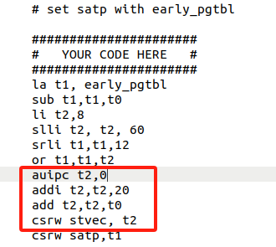
- 将通过 PTE 获取的 PPN 得到的地址转换为“高位”虚拟地址，使其能够被正常映射，因此需要修改create_mapping如下：
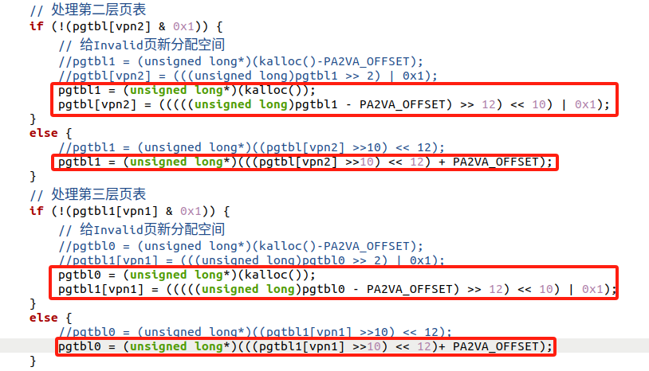
（需要注意的是，此时kalloc函数返回值已经是虚拟地址了）

此时去除setup_vm中的等值映射部分：
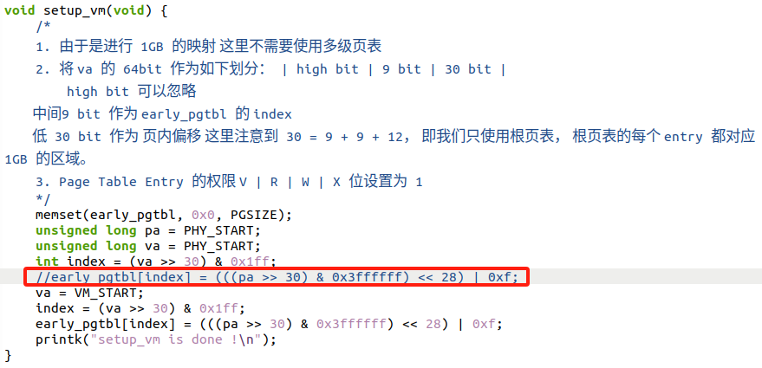
编译运行，发现程序可以正常执行：
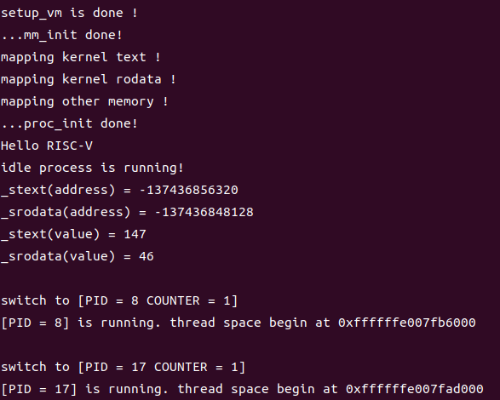

五、附录
